GAUTENG DEPARTMENT OF EDUCATION
SENIOR CERTIFICATE EXAMINATION

SEPEDI LELEME LA PELE
MAEMO A MAGARENG
(Lephephe la Boraro)

NAKO: diiri tše 2

MEPUTSO: 80

DITAELO:

- Lephephe le le arotšwe ka dikarolo tše THARO A, B le C.
- Mo Karolong ya A kgetha taodišo e TEE
- Mo Karolong ya B kgetha dingwalana tše PEDI fela.
- Karolong ya C go dipuku tše PEDI tše o di filwego, kgetha potšišo e TEE fela o arabe yona.
- Bala dipotšišo ka moka ka tlhokomelo pele o thoma go ngwala.
- Leka go šomiša polelo ye bonolo ye e nepagetšego.

KAROLO YA A
DITAODIŠO

POTŠIŠO 1

Kgetha hlogo goba seswantšho se TEE go tšeo o di filwego, gomme o ngwale taodišo ya botelele bja matlakala a MABEDI fela. Nea seswantšho sa gago hlogo ya maleba.

  - Ka thušo ya dikgopolo tša batho bao o ba bonago mo seswantšhong, ngwala taodišo go tšweletša dikgopolo tša bona.

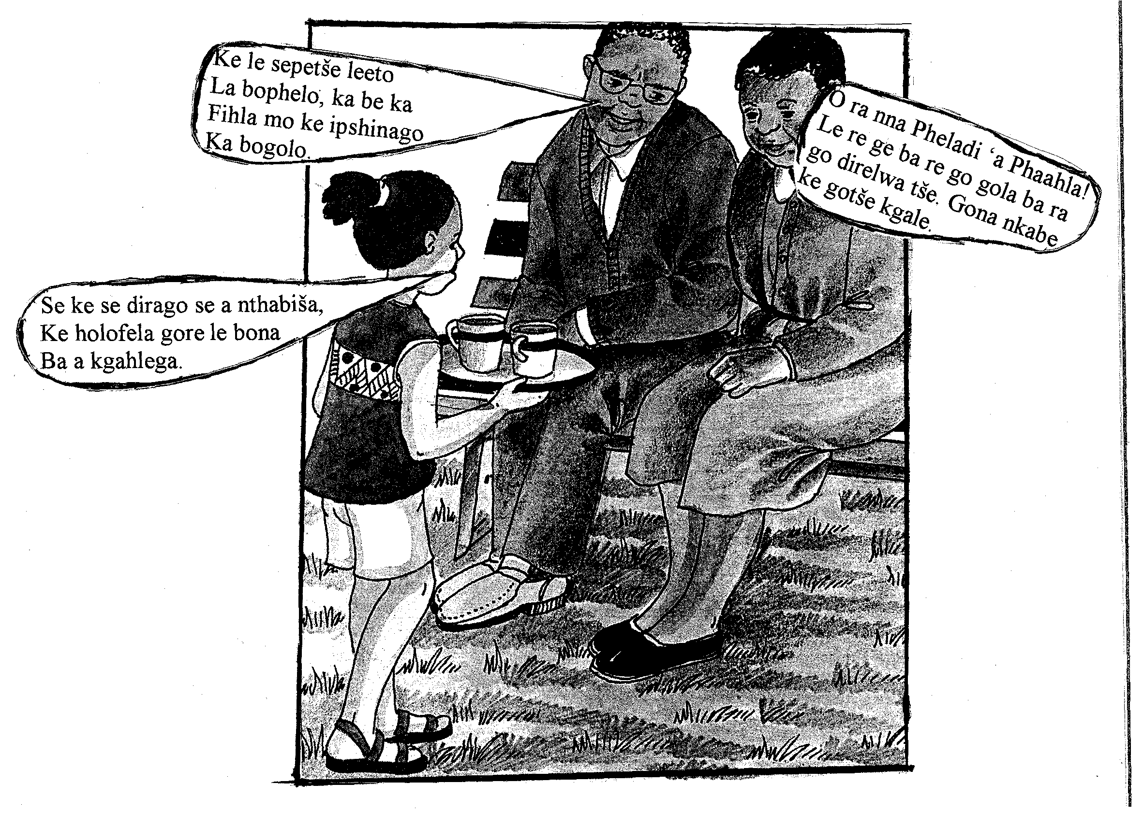

1.2 Šomiša seswantšho se se latelago, o ela hloko tše dingwe tša tšeo di bego di bolelwa, go ngwala taodišo ya maleba.

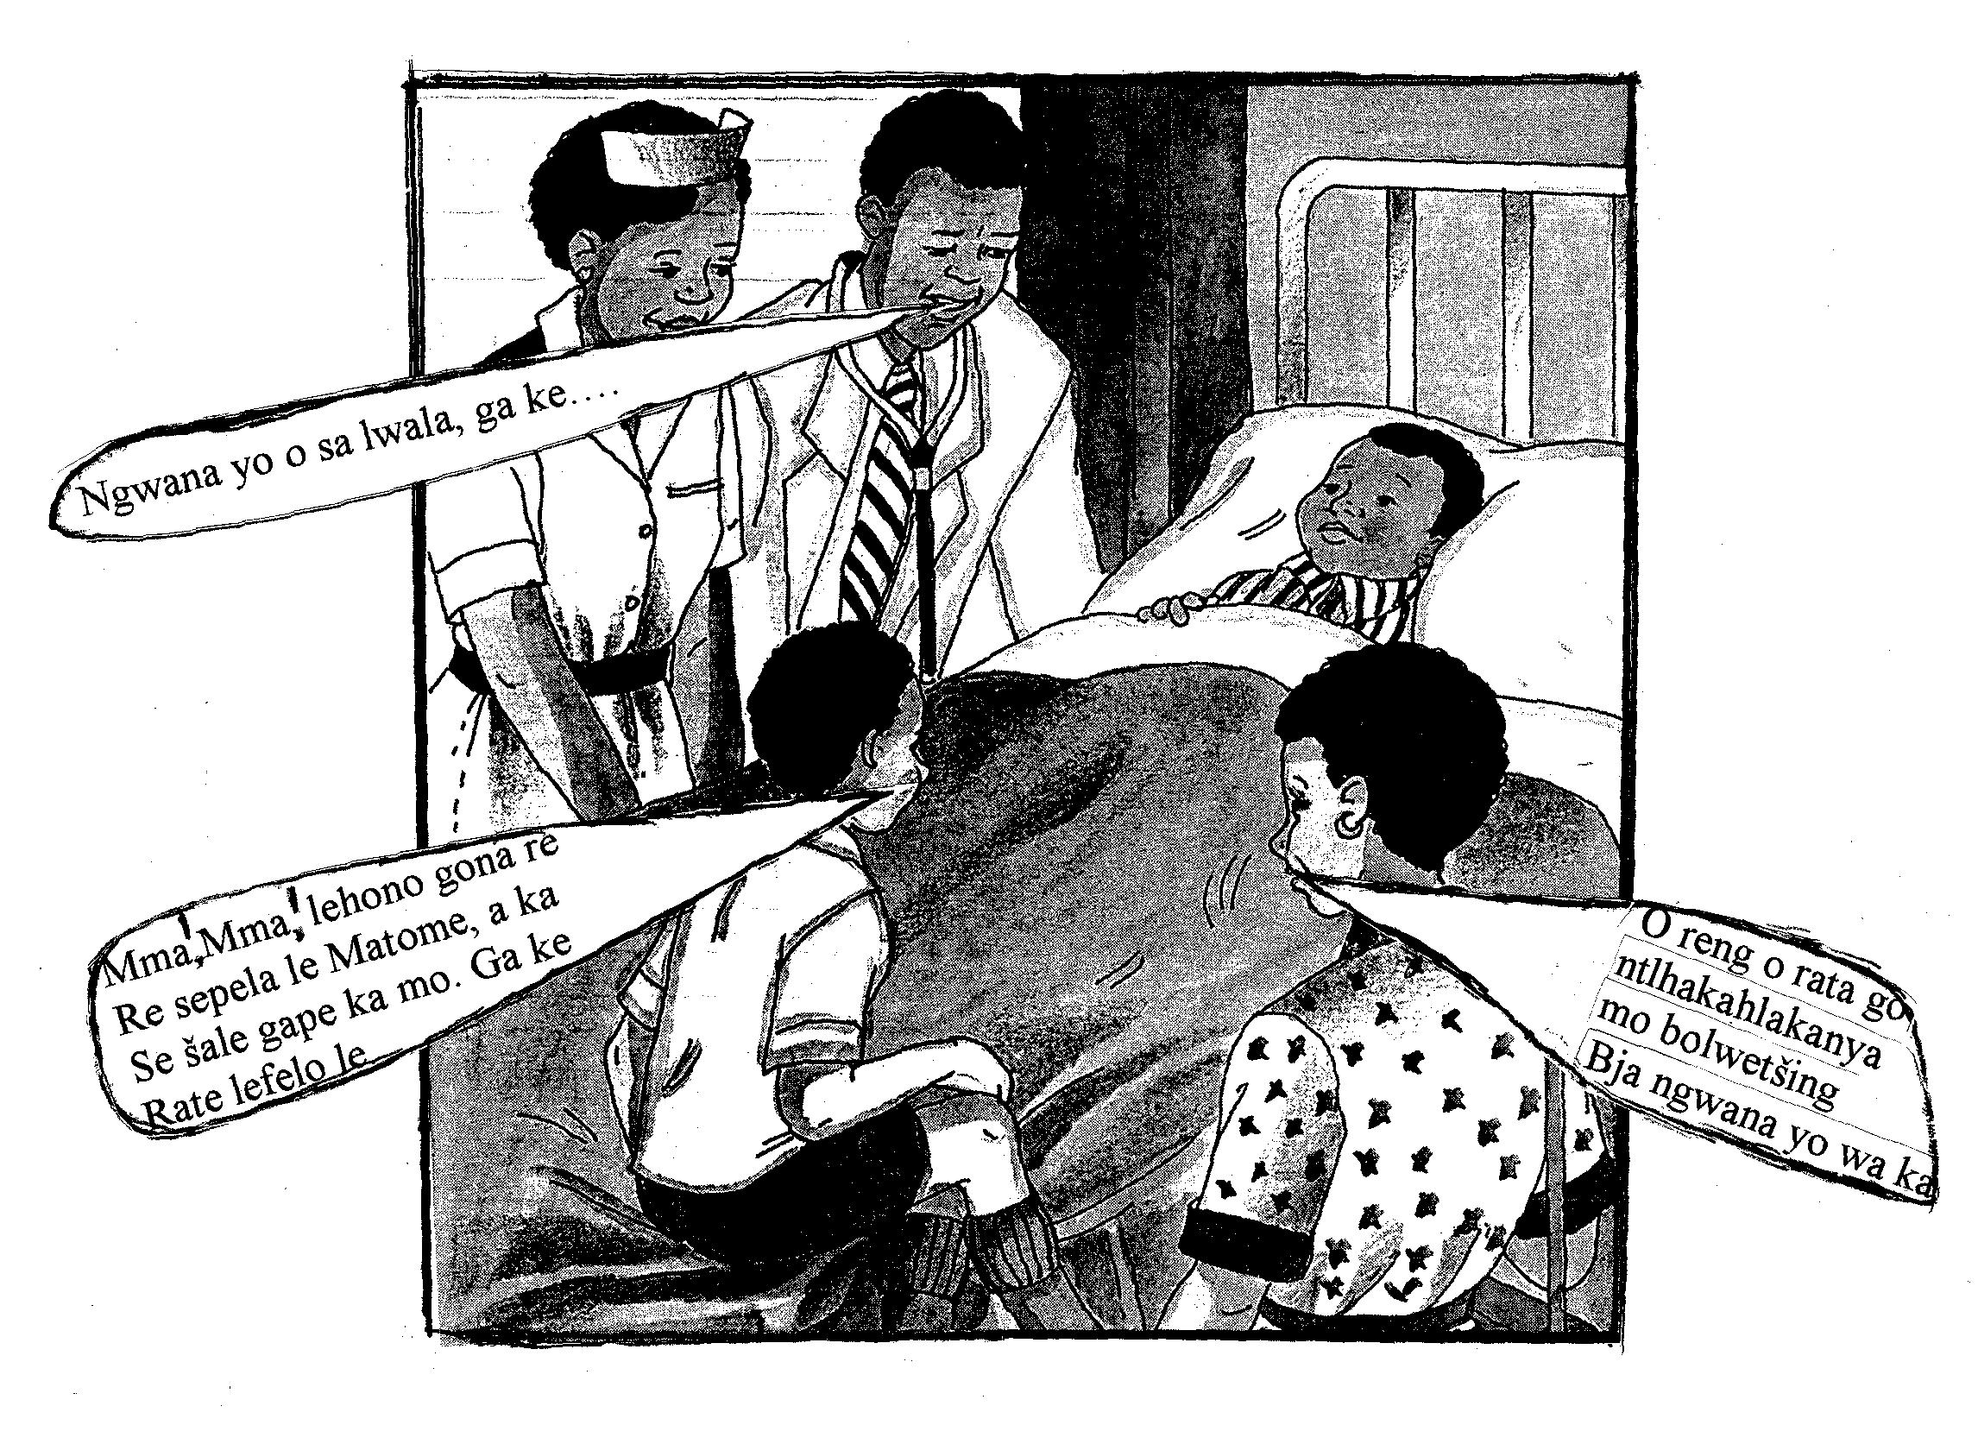

1.3 Bafsa le dinako tša go ithabiša.  - Ditsela tša sekontiri: Di nolofaditše maeto a basepedi goba aowa.  1.5 Kamogelo ya maemo a godimo ye ke e filwego ge ke be ke etetše gaMalome.  1x30 =  PALOMOKA YA KAROLO YA A: | [30]  [30]

KAROLO YA B
DINGWALWANA

POTŠIŠO 2

Kgetha dingwalwana tše PEDI fela go tše di latelago. Sengwalwana se sengwe le se sengwe se tlale letlakala le TEE fela.

2.1 O be o le tseleng ya sekontiri o nametše thekisi (taxi), o boa mošomong. Ge o le ka fao wa bona kotsi ya dikoloi tše pedi tšeo di thulanago. Seo se hlotšego kotsi ye e be e le lebelo leo dikoloi tše di bego di kitima ka lona.

Ngwalela kgaetšediago lengwalo e lego yo mongwe wa baotledi ba dithekisi, yo a kwanago le go otlela ka lebelo la mmutla. Mo lemoše ka kotsi ya go se hlomphe melao ya lebelo la tsela, le ditlamorago tša lona.

2.2 Dipotfolio ke wo mongwe wa mekgwa ya go kgoboketša meputso ya tlhahlobo ya Marematlou. O be o theeleditše ge yo mongwe wa barutišigadi a boledišana le baithuti ba gagwe ba babedi, bao ba sa bonego dipotfolio ka leihlo la go swana. Yo mongwe o kwana le tšona, mola yo mongwe a sa kwane le tšona.

Ngwala poledišano yeo batho ba ba bilego le yona.  - Ngwageng wa go feta, go bile le go fifala ga letšatši. Badudi ka moka ba dinaga tšeo di amilwego ke tiragalo ye, ba ile ba itokišetša nako ye ka mekgwa ya go fapafapana.  Ngwala pego ka ga ditiragalo tša letšatši le. Šomiša dihlogwana tše di latelago go ngwala pego yeo:  - Mafuri  - Tšeo di dirilwego ke bakgathatema  - Dinyakišišo mabapi le tiragalo ye  - Ditšhišinyo-maele ao o kago a fa mabapi le tiragalo ye.  - Mmegi wa tiragalo  - O hweditše dikgobalo mo kotsing ya sefatanaga ye o kilego wa ba le yona. Ka baka la dikgobalo tše, ga o sa kgona go tšwela pele ka mešomo yeo o bego o e dira. Ramolao wa gago, o go kgopetše gore o mo romele fekese o hlaloša maemo a gago ka boripana.  - O na le sehlopha sa baithuti seo o balago le sona, go itokišetša ditlhahlobo. Le beelane matšatši a mararo mo kgweding ya Agostose gore le kopane, le tle le bale mmogo.  Ngwala ka gare ga pukwana ya letšatši ka letšatši tšeo le tla bego le ithuta tšona letšatši le lengwe le le lengwe le mafelo ao le tla kopanago go ona.  2x15 =  PALOMOKA YA KAROLO YA B: | (30)  [30]

KAROLO C

Karolong ye araba potšišo 3 GOBA potšišo 4

POTŠIŠO 3
DIKANEGELOKOPANA

GO TSEBA MANG? – H.H. RAMOKGOPA

  - Badišiša ditsopolwa ka šedi gore o tle o kgone go araba dipotšišo tše di di latelago:

Setsopolwa A:

Ramaleba a dumela ka hlogo, a kwela mogweragwe le mohumagadi wa gagwe bohloko. A iša mogopolo wa gagwe kua le kua, a re: “Na mogwera, o dumela kalafo ya Babaso?”
Whyte: “Ga ke tsebe selo ka ga yona. O ra eng ge o realo?”
Ramaleba: “Ke kwa o sa bolele selo ka ga dingaka tša Babaso, ka gore re no kwa ba re mangmang bofeefee o thušitšwe ke bona.”
Whyte: “Aowa; ruri ga ke tsebe selo ka tšeo. Le gona ga ke tsebe gore mohumagadi wa ka a ka dumela naa. Ke mmotšiše?”
Ramaleba: “Go tšwa go wena le yena; ka fao ke bona e le tshwanelo gore o boledišane le yena. Le nna ke tla no botšiša gore yo ba rego o a kgona o gokae re bone.”

- Lapa la Whyte le be le nyaka kalafo ya eng?  - Na poledišano ye e ile ya tšwela Whyte mohola? Thekga karabo ya gago.  - Ka methaladi ye MEBEDI hlalosa gore lapa la Whyte le alafilwe bjang.  - Ramaleba le Whyte ba tsebane bjang?  - O bona kalafo ya setšo e le bohlokwa le mehleng ya lehono? Hlaloša. | (1)  (2)  (2)  (1)  (2)

Setsopolwa B:

“Ke lorile Sofonea a boile Makgoweng, a letše a tsene e le mantšiboa, gomme a lala a sa kgona go bona ngwana. Ge bo sele a tsoga e sa le gosasa a ba a tsoša ngwana a no bapala le yena, gomme ngwana a mo thabela kudu. Ge a tla sepela a re: ‘Disepe le dilwana tše dingwe šidi o tla no šala o ithuša ka tšona; ke se lebale le ranta tše hlano o tla no šala o bona se o ka se dirago ka tšona. Nna ke a sepela.’ Ke phafogile ge a realo. Ka se hlokomele kudu, ke no re ke toro. Bjale ke tšhogile kudu, mo le bilego la kwa ke hlaba mokgoši gona bjale.”
Mosima o be a bolela a thuthumela ka go tšhoga.
MmaRammidike: “Re botše ngwanaka; ke eng?”
Mosima: “A re yeng ka kua ngwakong ke tla le bontšha se se ntšhošitšego.”

- Ke eng tšeo Mosima a ilego a ba bontšha tšona?  - O bona go kgonagala gore seo se tšhošitšego Mosima se ka direga?  - Morago ga tiragalo ye e tšhošitšego Mosima, batswadi ba Sofonea ba ile ba dira eng?  - O bona lebaka e le lefe ge kanegelo ye e bitšwa “Ke hlakišwa ke pasa”? | (2)  (2)  (1)  (2)

Setsopolwa C:

Maupa: “Se botšiše nna dipotšišo mola e le nna ke go botšišago monna. Bjale ge, tseba gore o beiwa molato o mobjalo, gomme re sa nyakišiša taba yeo. Ge go ka hwetšwa bohlatse bja taba yeo, o tla otliwa ka kotlo e kgolo.”
Serumula: “Morena, taba yeo ga ke e tsebe.”
Maupa: “Sepela monna. O hlokomele gore o se tswelekanye ditaba; wa tshwenyana le dihlatse, ka go realo o tlo tshwenyana le maphodisa.”
Serumula: “Le tšona dihlatse tšeo ga ke di tsebe, fela ke a leboga temošo yeo. Šalang gabotse.”
Maupa: “Hmm!”
Dinyakišišo tša maphodisa tša se hlagiše selo, gomme taba yeo ya hwelela.

- Dihlatse tše di ukangwago mo ke bomang?  - Molato wo Serumula a pharwago ka wona mo ke ofe?  - Na o bona e le tshwanelo gore maphodisa a fege Serumula molato? | (1)  (1)  (2)

- Ka morago ga mo go ile gwa direga eng sa go makatša? | (1)  [20]

GOBA

3.2 Motho o tswetšwe le makatika, boradia le madimabe. Laetša ka fao Ramokgopa a tiišetšago kgopolo ye ka go ahlaahla tša Sefala le MmaSerwadi. | [20]

POTŠIŠO 4
DINONWANE

MOEPATHUTSE – S.A. MAKOPO

4.1 Badišiša ditsopolwa tše ka šedi gore o tle o kgone go araba dipotšišo tše di di latelago:

Setsopolwa A:

Ba lekile go obamela molao wa monna wa bona, fela ka tšatši le lengwe mongwe wa bona a ya go yo mongwe wa bagadikana ba gagwe a re: “Aowa hle, Mosebjadi, re ka napa ra hlwa re llelwa ke bana dikenywa re di bona di budule ka mokgwa wo? Nna ke na le leano mabapi le dikenywa tše.”
Mosebjadi a fetola re: “Ruri, Pheladi, o nyaka gore mohlang Mokadiathola a etla, di boe ka rena?”

- Mokadiathola o be a file basadi ba gagwe molao ofe?  - Ke eng seo se ilego sa ba hlagela morago ga go fula dikenywa?  - Mokadiathola o tsebile bjang gore lapa la gagwe le tshetše molao?  - Na o bona Mokadiathola a rata lapa la gagwe? Thekga karabo ya gago.  4.1.5 Ka dintlha tše PEDI efa semelo sa Mokadiathola. | (1)  (1)  (1)  (2)  (2)

Setsopolwa B:

Ba sešo ba fihla kgole, ba gahlana le monna yo mongwe a etšwa go tsoma. Le yena a makala go bona batho ba babedi ba nametše pokolo, ebile e lekeleditše leleme ka go lapa. Ge a ba bona a re: “Aowa hle, banna! Le ka napa la tlaiša phoofolo ka mokgwa wo? Banna ba babedi ba dinatla godimo ga pokolwana? Aowa, le ge ba reng! Ke ge nkabe lena le fologa pokolo gomme le e šikara magetleng!”

- Ngwala lebaka leo le dirilego gore batho ba ba namele pokolo ka babedi.  4.1.7 O bona kgopolo ye kaone e be e ka ba efe mabapi le pokolo ye? | (1)  (2)

- Na monna yo wa gore ‘šikara pokolo magetleng’ o bona a eletša goba a lahletša? Thekga karabo ya gago.  4.1.9 Nonwane ye e re hlohleletša eng? | (2)  (1)

Setsopolwa C:

Phiri a ya a patlama tseleng bjalo ka ge phukubje a ile a dira. Karikana ya tšwelela. Karikana ge e le kgauswi, phiri ka botlatla a tšoša hlogo gore a e bone gore e tlo feta kae gore e se re mohlomongwe ya mo gata. Kganthe radihlapi kgale a bone phiri. O rile go fihla mo phiri e patlamego a emiša ditonki, a fologa a swere sebepi. A gaša phiri gabedi gararo, a mmoeletša gape. Phiri a re ke beta pelo, fela gwa fihla moo a sa hlwego a kgotlelela. ya ba monna ke gona ge a mo latswa ka sebepi a sa emiše… dirope tše, mokokotlo, le hlogo ye, a sa hlwe a kgetha. Phiri o rile go kwa di fiša, a ragoga a tsena lešoka.

- Phiri e be e patlamelang tseleng?  - Rakarikana o be a bethelang phiri ka tsela ye?  - Phiri e ile ya tšea kgato efe morago ga fa?  - Ke dilo dife tše THARO tšeo di kgalwago ke nonwane ye. | (1)  (2)  (1)  (3)  [20]

GOBA  - Re fe sebopego/tlhamego ya nonwane o lebeletše dintlha tše di latelago:  - Matseno  - Mmele  - Baanegwa  - Morumo / mafelelo  PALOMOKA YA KAROLO YA C: | (5)  (5)  (5)  (5)  [20]  [20]

